本套测试示例需要显示中英文、符号以及图片,所以要用到取模软件。取模软件有两种:Image2Lcd和 PCtoLCD2002。这里只针对该套测试程序说明一下取模软件的设置。

PCtoLCD2002取模软件设置如下:
- 点阵格式选择阴码
- 取模方式选择逐行式
- 取模走向选择顺向（高位在前)
- 输出数制选择十六进制数
- 自定义格式选择C51

PCtoLCD2002软件具体设置如下：
- 字体和尺寸选择
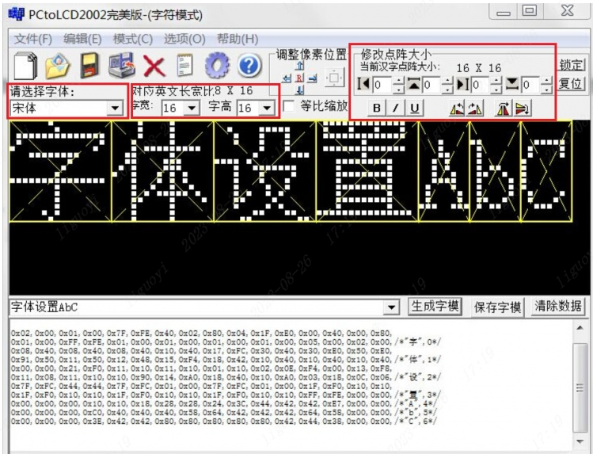
模式需要选择字符模式
字体可以根据需求选择，比如选择宋体
字宽和字高可以根据需求选择，中英文常用的字体尺寸如下：
中文（字宽x字高）：16x16、24x24、32x32、48x48
英文（字库x字高）：6x8、6x12、8x16、12x24、16x32、24x48（对应的字体尺寸需要分别设置为12x8、12x12、16x16、24x24、32x32、48x48）
修改点阵大小可以根据需求设置，一般设置为0
- 字模选项设置
中文和英文字模选项设置有多种情况，不同的设置，代码处理方法不一样。这里就选取下面的设置为例，后续的函数代码都是基于此设置编写。
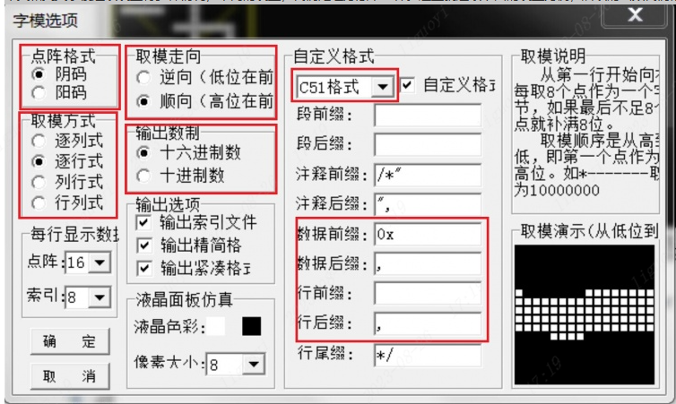
点阵格式选择阴码
取模方式选择逐行式
取模走向选择顺向（高位在前）
输出数制选择十六进制数
自定义格式选择C51格式

示例

以显示24x24大小的“中”字为例。
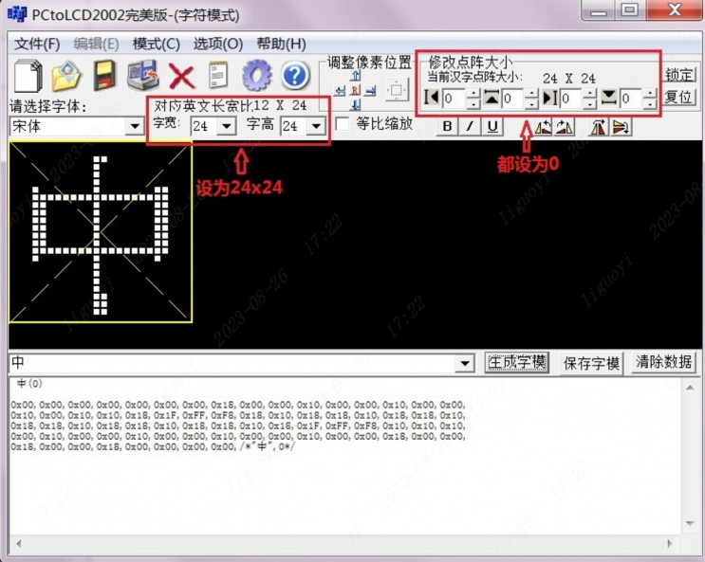
取模成功后需要去到font.h中的以下结构体数组存放取模数据：
const typFNT_GB24 tfont24[]=
{
"中",0x00,0x00,0x00,0x00,0x00,0x00,0x00,0x18,0x00,0x00,0x10,0x00,0x00,0x10,0x00,0x00,
0x10,0x00,0x10,0x10,0x18,0x1F,0xFF,0xF8,0x18,0x10,0x18,0x18,0x10,0x18,0x18,0x10,
0x18,0x18,0x10,0x18,0x18,0x10,0x18,0x18,0x10,0x18,0x1F,0xFF,0xF8,0x10,0x10,0x10,
0x00,0x10,0x00,0x00,0x10,0x00,0x00,0x10,0x00,0x00,0x10,0x00,0x00,0x18,0x00,0x00,
0x18,0x00,0x00,0x18,0x00,0x00,0x00,0x00,
};
在代码中调用即可：
//在(16,200)的位置显示蓝色笔画，红色背景的“中”字
tli_show_font16(16,200,BLUE,RED,"中",1);

